Санкт-Петербургский Национальный Исследовательский Университет ИТМО

Факультет Программной Инженерии и Компьютерной Техники

Лабораторная работа № 4
по дисциплине «Математическая статистика»
Вариант: 11

Выполнили студенты:
Фам Данг Чунг Нгиа
Поток: 21.1
Преподаватель: Иван Кононов

Санкт- Петербург
2025
- Задание
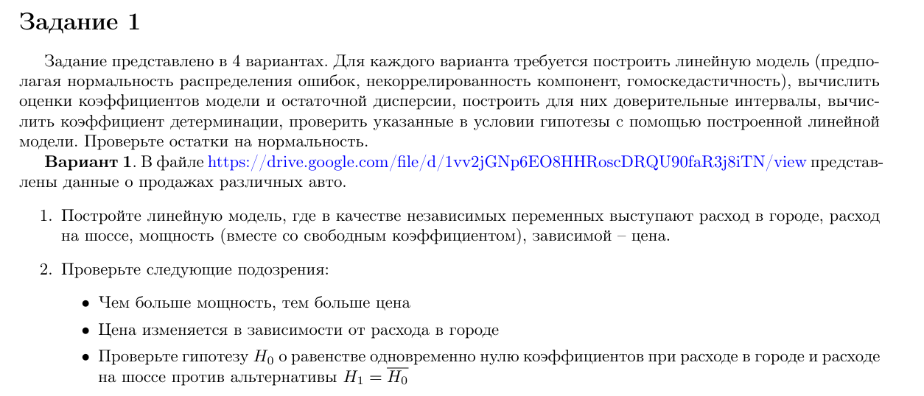
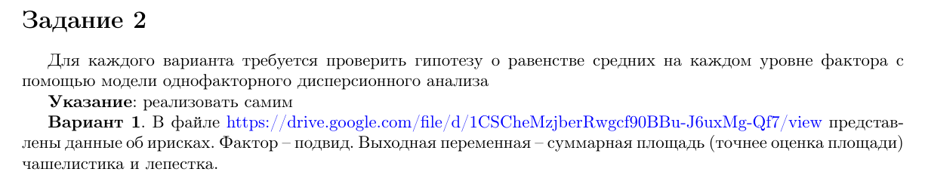

- Решение
  - Задание 1:
Мы получаем данные из таких столбцов таблицы следующим образом:
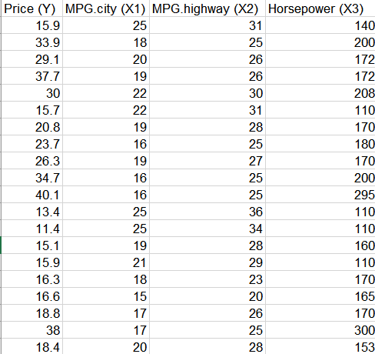

Посмотрим линейную модель:
$${\hat{Y}}_{i}={\hat{β}}_{0}+{\hat{β}}_{1}x_{i1}+{\hat{β}}_{2}x_{i2}+{\hat{β}}_{3}x_{i3}$$
при $x_{1}= MPG.city, x_{2}= MPG.highway, { x}_{3}= Horsepower$
Мы используем метод наименьших квадратов для нахождения коэффициентов
Матричная форма линейного модели:
$$Y=Xβ+ε$$
$X=\left(\begin{matrix}1 & X_{11} & \begin{matrix}X_{12} & X_{13}\end{matrix} \\ \begin{matrix}1 \\ …\end{matrix} & \begin{matrix}X_{21} \\ …\end{matrix} & \begin{matrix}\begin{matrix}X_{22} \\ …\end{matrix} & \begin{matrix}X_{23} \\ …\end{matrix}\end{matrix} \\ 1 & X_{n1} & \begin{matrix}X_{n2} & X_{n3}\end{matrix}\end{matrix}\right)$ , при $x_{0} =\left(\begin{matrix}1 \\ 1 \\ \begin{matrix}… \\ 1\end{matrix}\end{matrix}\right)$

Мы рассчитываем следующие значения (с помощью excel):
Формула:
$$X^{T}X=\left(\begin{matrix}n & ∑x_{1} & ∑x_{2} & ∑x_{3} \\ ∑x_{1} & ∑{x_{1}}^{2} & ∑x_{1}x_{2} & ∑x_{1}x_{3} \\ \begin{matrix}∑x_{2} \\ ∑x_{3}\end{matrix} & \begin{matrix}∑x_{1}x_{2} \\ ∑x_{1}x_{3}\end{matrix} & \begin{matrix}∑{x_{2}}^{2} \\ ∑x_{2}x_{3}\end{matrix} & \begin{matrix}∑x_{2}x_{3} \\ ∑{x_{3}}^{2}\end{matrix}\end{matrix}\right)$$
После расчета:
$$X^{T}X=\left(\begin{matrix}93 & 2080 & 2705 & 13376 \\ 2080 & 49426 & 63101 & 280948 \\ \begin{matrix}2705 \\ 13376\end{matrix} & \begin{matrix}63101 \\ 280948\end{matrix} & \begin{matrix}81293 \\ 373151\end{matrix} & \begin{matrix}373151 \\ 280948\end{matrix}\end{matrix}\right)$$
Формула:
$$X^{T}Y=\left(\begin{matrix}∑Y \\ ∑x_{1}Y \\ \begin{matrix}∑x_{2}Y \\ ∑x_{3}Y\end{matrix}\end{matrix}\right)$$
После расчета:
$$X^{T}Y=\left(\begin{matrix}1814.4 \\ 37610.8 \\ \begin{matrix}50117.1 \\ 297647.8\end{matrix}\end{matrix}\right)$$
Оценка коэффициентов модели:
$$\hat{β}={\left(X^{T}X\right)}^{-1}X^{T}Y= \left(\begin{matrix}45.07 \\ -1.108 \\ \begin{matrix}0.024 \\ -0.01\end{matrix}\end{matrix}\right)$$

Для каждой строки подсчитаем: (i = 0, 1, 2, 3)
$${\hat{Y}}_{i}={\hat{β}}_{0}+{\hat{β}}_{1}⋅X_{i1}+{\hat{β}}_{2}⋅X_{i2}+{\hat{β}}_{3}⋅X_{i3}$$
Остаточная дисперсия:
$${\hat{ε}}_{i}=Y_{i}-\hat{Y_{i}}$$

Мы строим гистограмму распределения остаточной дисперсии:
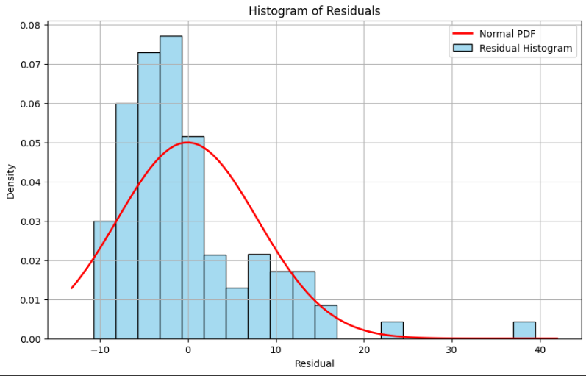
По построенному выше графику, остаточная дисперсия не соответствует нормальному распределению.
Квадрат коэффициента корреляции:
$$R^{2}=1-\frac{∑{\hat{ε}}_{i}^{2}}{∑{\left(Y_{i}-\overline{Y}\right)}^{2}}= 0.31$$
Дисперсия остатков:
$$S^{2}=\frac{∑ε_{i}^{2}}{n-k-1}= \frac{5924.8}{93-3-1} ≈66.57$$

Доверительные интервалы уровня 1 – α (α = 0.05) для коэффицентов ${\hat{β}}_{i}$:
$${\hat{β}}_{i}±t_{1-\frac{α}{2}}⋅\sqrt{S^{2}{\left[{\left(X^{T}X\right)}^{-1}\right]}_{\left(i+1\right)\left(i+1\right)}}$$
при ${\left(X^{T}X\right)}^{-1}=\left(\begin{matrix}0.429 & 0.022 & -0.032 & 0 \\ 0.022 & 0.003 & -0.003 & 0 \\ \begin{matrix}-0.032 \\ 0\end{matrix} & \begin{matrix}-0.003 \\ 0\end{matrix} & \begin{matrix}0.004 \\ 0\end{matrix} & \begin{matrix}0 \\ 0.001\end{matrix}\end{matrix}\right)$ и $t_{0.975}=1.96$

Тогда ${\hat{β}}_{0}, {\hat{β}}_{1}, {\hat{β}}_{2}, {\hat{β}}_{3}$ соответственно имеют эти доверительные интервалы:
$$\left(34.596, 55.544\right), \left(-1.984, -0.232\right), \left(-0.987, 1.035\right), (-0.516, -0.496)$$
Статистическая гипотеза:
$$H_{0}: β_{i}=0, { H}_{1}: β_{i}≠0$$
Формула статистики:
$$t_{β_{i}}=\frac{{\hat{β}}_{i}-β_{i}}{\sqrt{S^{2}{\left[{\left(X^{T}X\right)}^{-1}\right]}_{\left(i+1\right)\left(i+1\right)}}}= \frac{{\hat{β}}_{i}-0}{\sqrt{S^{2}{\left[{\left(X^{T}X\right)}^{-1}\right]}_{\left(i+1\right)\left(i+1\right)}}}$$
После расчета:
${|t}_{β_{0}}|= 8.43> t_{0.975, 89}=1.987 (отвергаем H_{0}, { β}_{0} обладает статистической значимостью)$
${|t}_{β_{1}}|= 2.48> t_{0.975, 89}=1.987 (отвергаем H_{0}, { β}_{1} cобладает статистической значимостью)$
${|t}_{β_{2}}|= 0.047< t_{0.975, 89}=1.987 (не отвергаем H_{0}, { β}_{2} не обладает статистической значимостью)$
${|t}_{β_{3}}|= 0.039< t_{0.975, 89}=1.987 (не отвергаем H_{0}, { β}_{3} не обладает статистической значимостью)$

Мы используем тест Фишера для проверки:
Статистическая гипотеза:
$$H_{0}: β_{1}= β_{2}=0, { H}_{1}: β_{i}≠0$$
Расчет:
Степень свободы: k - 1 = 3 - 1 = 2; n – k = 93 – 3 - 1 = 89
$${SS}^{in}=\frac{1}{n-k}\sum_{i,j}{{\left(x_{ij}-\overline{X_{i}}\right)}^{2}=1489.07}$$
$${SS}^{ⅇx}=\sum_{j}{{\frac{n_{j}}{k-1}\left(\overline{X_{j}}-\overline{X}\right)}^{2}=1360.98}$$
$$F=\frac{{SS}^{ⅇx}\left(n-k\right)}{{SS}^{in}(k-1)} 0.80< F_{0,95}\left(2, 89\right) 3.10$$

Вывод задания 1:
- Чем больше мощность, тем больше цена
${\hat{β}}_{3}=0.024>0$ ,
${|t}_{β_{3}}|= 0.039< t_{0.975, 89}=1.987 ({ β}_{3} не обладает статистической значимостью)$
=> Отвергаем эту гипотезу. (Мощность не влияет на цену на статистически значимом уровне.)
- Цена изменяется в зависимости от расхода в городе
${\hat{β}}_{1}=-1.108<0$ ,
${|t}_{β_{1}}|= 2.48> t_{0.975, 89}=1.987 ({ β}_{1} cобладает статистической значимостью)$
=> Цена статистически зависит от расхода в городе (чем выше расход, тем ниже цена).
- Проверьте гипотезу $H_{0}$ о равенстве одновременно нулю коэффициентов при расходе в городе и расходе на шоссе против альтернативы $H_{1}=\overline{H_{0}}:$
Из предыдущего теста F:$$F= 0.80< F_{0,95}\left(2, 89\right) 3.10$$
=> Недостаточно оснований утверждать, что обе переменные MPG.city и MPG.highway одновременно влияют на цену автомобиля.
  - Задание 2:
Гипотеза:
$$H_{0}:μ_{1}=μ_{2}=μ_{3}$$
$$H_{1}:есть по крайней мере одна другая группа$$
Фактор: подвид (setosa, versicolor, virginica)
Выходная переменная: суммарная площадь чашелистика и лепестка по формуле:
$$S_{i}=SepalLength×SepalWidth+PetalLength× PetalWidth$$
Количество наблюдения: n = 150
Количество подвида: k = 3
Мы используем тест Фишера для проверки дисперсии:
$${SS}^{in}=\frac{1}{n-k}\sum_{i,j}{{\left(x_{ij}-\overline{X_{i}}\right)}^{2}=2162.794}$$
$${SS}^{ⅇx}=\sum_{j}{{\frac{n_{j}}{k-1}\left(\overline{X_{j}}-\overline{X}\right)}^{2}=1499.236}$$
$$F=\frac{{SS}^{ⅇx}\left(n-k\right)}{{SS}^{in}(k-1)} 106.03> F_{0,95}\left(2, 147\right) 3.06$$
Вывод задания 2:
Гипотеза $H_{0}$​ отвергается на уровне значимости α=0,05.
Существует статистически значимая разница между видами ирисов по среднему значению суммарной площади (чашелистика + лепестка).

